**Laborator 03- Rosca Stefan**

1. Care este ordinea de desenare a vertexurilor pentru aceste metode (orar sau anti-orar)?

Ordinea vertexurilor este inversă față de sensul orar.

1. Ce este anti-aliasing? Prezentați această tehnică pe scurt.

Anti-aliasingul este o tehnică prin care la conturul unor obiecte desenate se adaugă niște pixeli în plus colorați cu o nuanță mai deschisă decât a obiectului, dar mai închisă decât a backgroundului pentru a netezi marginile obiectului.

1. Care este efectul rulării comenzii GL.LineWidth(float)? Dar pentru GL.PointSize(float)? Funcționează în interiorul unei zone GL.Begin()?

Comanda GL.LineWidth setează grosimea în pixeli a unei linii.

Comanda GL.PointSize setează grosimea în pixeli a unui punct.

Ambele comenzi funcționează în afara zonei GL.Begin().

• Care este efectul utilizării directivei LineLoop atunci când desenate segmente de dreaptă multiple în OpenGL?

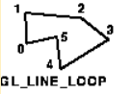

• Care este efectul utilizării directivei LineStrip atunci când desenate segmente de dreaptă multiple în OpenGL?

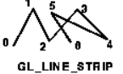

• Care este efectul utilizării directivei TriangleFan atunci când desenate segmente de dreaptă multiple în OpenGL?

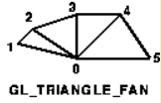

• Care este efectul utilizării directivei TriangleStrip atunci când desenate segmente de dreaptă multiple în OpenGL?

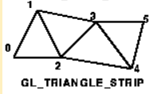

1. Urmăriți aplicația „shapes.exe” din tutorii OpenGL Nate Robbins. De ce este importantă utilizarea de culori diferite (în gradient sau culori selectate per suprafață) în desenarea obiectelor 3D? Care este avantajul?

Culorile diferte sunt esențiale pentru a deosebi obiectele, iar în desenarea lor 3D poate ajuta în a arăta cum cade lumina pe un obiect sau la crearea unor umbre.

1. Ce reprezintă un gradient de culoare? Cum se obține acesta în OpenGL?

Un gradient de culoare reprezintă o tranziție gradată de la o culoare la alta pe suprafața unui obiect. Pentru a obține un gradient, după fiecare punct se va seta o culoare.

1. Ce efect are utilizarea unei culori diferite pentru fiecare vertex atunci când desenați o linie sau un triunghi în modul strip?

Utilizând culori diferite pentru fiecare vertex se va obține un gradient pe suprafața liniilor.